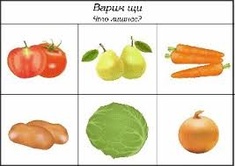

Дидактическое упражнение «Отгадай и назови»
Цели: развивать внимание, воображение, речь; формировать умение соблюдать очередность.
Читаете по своему выбору определения к понятиям. дети угадывают, что это.
Фрукты и ягоды, сваренные в сахарном сиропе, - это ... (варенье).
Ломтик хлеба с маслом, колбасой, сыром - это ... (бутерброд).
Лошадиное молоко - это ... (кумыс).
Крупа, сваренная на молоке, - это ... (молочная каша) и т.п.

Издательство: ООО «Фаворит», Краснодарский край, г. Приморско-Ахтарск, ул. Ленина 68
Главный редактор Дурсенева Н.Ю.
Юридический адрес
352931 Краснодарский край, г.Приморско-Ахтарск, ул. Аэрофлотская 132.
Тел: 3-07-55
Ф.И.О. руководителя учреждения
Маранина Ирина Антоновна (МБДОУ №18)
Сайт учреждения-maraninai@mail.ru
Муниципальное бюджетное дошкольное образовательное учреждение детский сад № 18 «Солнышко»

ГАЗЕТА ДЛЯ РОДИТЕЛЕЙ
Хороший смех верный признак духовного здоровья.
М.Горький

1.Правила поведения на утренниках - подготовила музыкальный руководитель Киви Н.В.
2.Во что поиграть с ребенком дома – подготовила воспитатель Пекарская М.С.
3.Логопед советует – подготовила учитель–логопед Самохвалова О.В. 4. Самомассаж это здоровье - подготовила инструктор по физической культуре Иванова Н.А. 5.Рецепт здорового питания – подготовила воспитатель Ростова Ю.А.
.

- Праздник в детском саду проводится не для родителей, а для детей.
- Вход в музыкальный зал разрешается в сменной обуви и без верхней одежды ( в холодное время года)
- Во время проведения утренника запрещается пользоваться сотовыми телефонами.
- Фото и видео съемка может быть произведена только со своего места и с разрешения музыкального руководителя и администрации детского сада.
- Нельзя отвлекать ребенка разговорами и выкриками с места
- Во время утренника родителям запрещается переходить с одного места на другое, вставать со своего места.
- Не желательно присутствие на празднике детей (среди гостей) более младшего возраста.
- Если на празднике присутствуют две группы детей, к каждому ребенку приглашается только по одному родителю.
- По просьбе музыкального руководителя и воспитателя родители могут принимать участие в проведении детского утренника (спеть вместе с детьми песню, станцевать с ребенком, поиграть, рассказать вместе с ребенком шутку-малютку или стихотворение).
- В случае невыполнения вышеуказанных правил или другого неадекватного поведения со стороны родителей музыкальный руководитель, и администрация детского сада оставляет за собой право не приглашать родителей на праздники и проводить праздники без родителей.
Так как несоблюдение этих элементарных правил отвлекает детей, мешает им почувствовать себя главными участниками действия.

Подготовила музыкальный руководитель Киви Н.В.

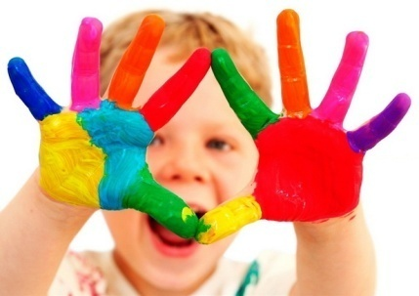

ИГРЫ С ДЕТЬМИ ДО 3-Х ЛЕТ
- Обводить ладошку крохи на листе бумаги.
- Рисовать пальчиковыми красками или восковыми карандашами.
- Лепить из соленого теста или специального мягкого пластилина.
- Спрятать известные игрушки в мешочек, а ребенок пусть угадывает на ощупь.
- Отгадывать, в какой руке спрятана игрушка.
- Играть в рамки-вкладыши.
- Строить высоченную башню из кубиков, пока она не обрушится (к огромному восторгу малыша).
- Изучать название цветов (воспользуйтесь машинками или цветными карандашами).
- Положить несколько игрушек перед ребенком (куколок, машинок или киндер-сюрпризов). Затем малыш отворачивается, вы одну убираете, а он должен угадать, какой игрушки нет.
А еще детки обожают игры с водой! Например, такие:
- Рыбалка — в магазинах есть игрушечные удочки и рыбки с магнитиками.
- Переливать воду из миски в ведерко пластмассовым стаканчиком.
- Вылавливать игрушки из воды совком (сачком, ложкой).
- Пускать кораблики в ванной или в тазике.
- Набирать воду в чашку ложкой.

Подготовила воспитатель Пекарская М.С.

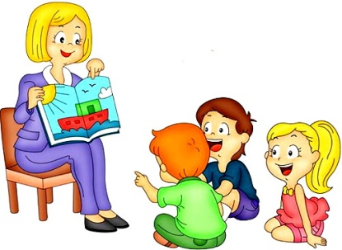
- Катайте шишку между ладошками, по столу. То же самое с карандашами.
- Месите тесто, лепите из пластилина.
- Рисуйте карандашами и красками. Недавно видела на прилавке одного детского магазина пальчиковые краски. Ребятки расслабляются, когда развлекаются так весело.
- Тренируем память. Хорошо играть коллективно, в идеале втроём. Ребятишки становятся по кругу, каждый делает разные действия по очереди. Они должны запомнить порядок выполнения.
- Внимательность. Делимся на 2 команды, становимся в шеренгу, первая под музыку подпрыгивает, вторая приседает. Меняемся!
- Снимаем напряжение. Помните давний стишок: «Шалтай-Болтай сидел на стене…». Читайте, а непоседы покачиваются в тон.
Основное правило, комментируйте происходящее!
Стройте диалог. Очень полезно читать книги. Читайте, обсуждайте прочитанное. Должен присутствовать эмоциональный фон. Находите время для таких полезных занималок.

Подготовила учитель-логопед О. В.Самохвалова.

Без сомнения, все родители хотели бы, чтобы их дети выросли здоровыми и физически крепкими, не страдали от лишнего веса и проблем с позвоночником. Овладеть основными навыками самомассажа - для дошкольников один из способов приобщиться к здоровому образу жизни. Самомассаж для детей – точечный, игровой, в стихах, с использованием массажных мячиков, деталей конструктора, карандашей и даже бумаги – прекрасный способ расслабить мышцы и избавиться от нервно-эмоционального напряжения в забавной игровой форме.
Точечный самомассаж лица для детей
Цель массажа – предотвратить простудные заболевания, научиться управлять мимикой лица. Выполняется в игровой форме, имитируя работу скульптора.
Нажимаем пальцами на переносицу, точки в середине бровей, производя вращательные движения сначала по часовой стрелке, а затем против часовой стрелки. Выполняем 5-6 раз.
Прилагая усилия, оказывая давление, «рисуем» брови, придавая им красивый изгиб. «Вылепливаем» густые брови при помощи щипков.
Легкими нежными прикосновениями лепим глаза, расчесываем реснички.
Ведем пальцами от переносицы к кончику носа, «вылепливая» длинный нос для Буратино.
Самомассаж лица для детей в стихах «Нос, умойся!»
1.«Кран, откройся!» - правой рукой делаем вращательные движения, «открывая» кран.
«Нос, умойся!» - растираем указательными пальцами обеих рук крылья носа.
«Мойтесь сразу оба глаза» - нежно проводим руками над глазами.
«Мойтесь, уши!» - растираем ладонями уши.
«Мойся, шейка!» - аккуратными движениями гладим шею спереди.
«Шейка, мойся хорошенько!» - гладим шею сзади, от основания черепа к груди.
«Мойся, мойся, обливайся! – аккуратно поглаживаем щеки.
«Грязь, смывайся! Грязь, смывайся!» - трем ладошки друг о друга.
Подготовила инструктор по физической культуре Иванова Н.А.

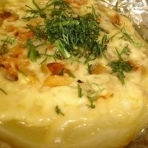
«Тыква по-французски»Тыкву очень даже незаслуженно современные хозяйки называют неинтересным продуктом. На самом деле из нее можно готовить, как десерты, так и вторые блюда, гарниры и даже супы! Очень хорошо сочетается она с другими овощами, дает превосходный аромат и вкус. Блюдо «Тыква под сыром» подходит для уже взрослых деток от 3-4 лет, которые уже кушают все продукты. И особенно это блюдо оценят взрослые, которые любят необычные рецепты.
Для приготовления вам понадобится:
Тыква свежая, очищенная от кожуры и семечек – 400 грамм
Мясо свинина (или говядина) – 300 грамм
Масло подсолнечное (или оливковое) – пара столовых ложек
Соль и перец – по вкусу
Сыр твердый (или ваш любимый) – 200 грамм.
Приготовление:
Тыкву нарезать кубиками. Обжарить на подсолнечном масле мясо, нарезанное кубиками или полосками, к нему добавить тыкву и снова обжарить, практически до готовности. Немного подсолить, поперчить. Переложить всё это в форму для запекания или поставить в духовке прямо в сковороде (если с нее снимается ручка). Перед тем, как отправить блюдо в духовку, посыпьте его сыром, густо. Запекать тыкву под сыром следует 20-30 минут. После этого – достать из духовки и можно подавать к столу.
Этот рецепт хорошо получается и без добавления мяса.
Подготовила воспитатель Ростова Ю.А.

